МКОУ «Н-Дженгутаевская СОШ»
Отчет
о проведении «Дня правовой помощи детям»
В ходе проведения мероприятий, связанных с Днем правовой помощи детям, решены следующие задачи:
- воспитание законопослушного гражданина, обладающего знаниями основных правовых норм и умениями использовать возможности правовой системы государства;
- повышение уровня правовой культуры школьников;
- развитие правовой грамотности и правосознания учащихся;
- профилактика правового нигилизма;
- формирование у обучающихся умения защищать свои права при помощи закона.

с 15 по 20 ноября в рамках проведения Единого дня профилактики правовой помощи для обучающихся 1-11 классов были проведены:

тематические классные часы с показом презентаций и обсуждением на тему: «Детские права»

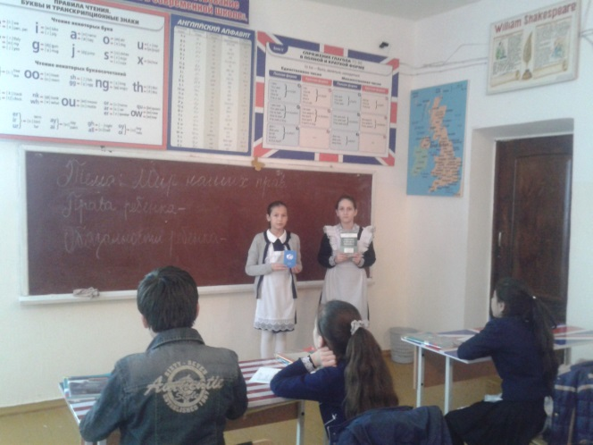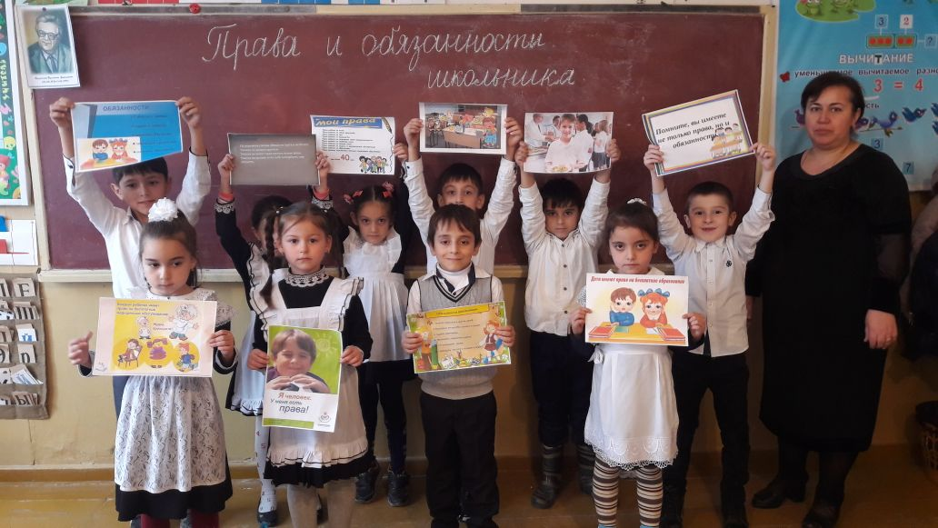
Кл. час в 5 «б»кл. Абушева З.С. Кл.час в 1 «б» кл. Атаева З.М.

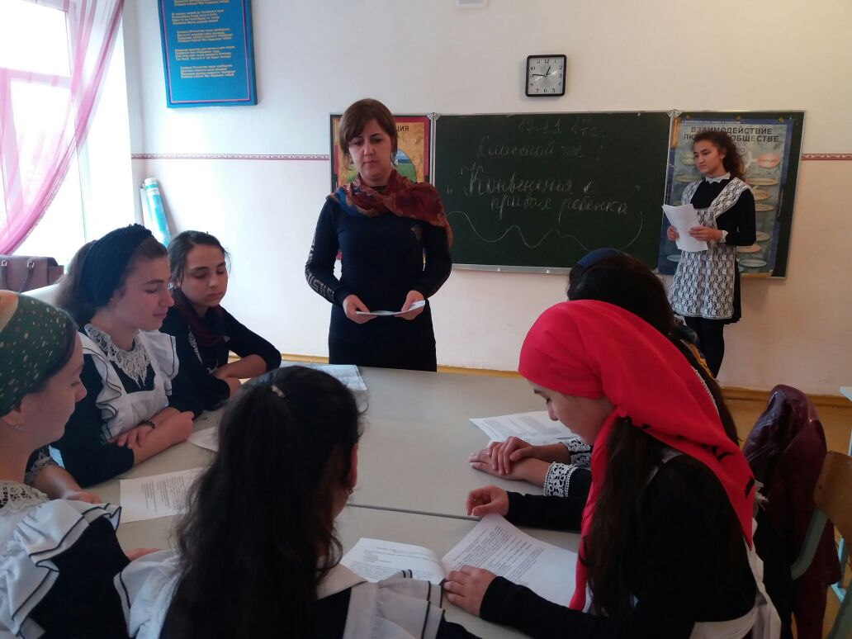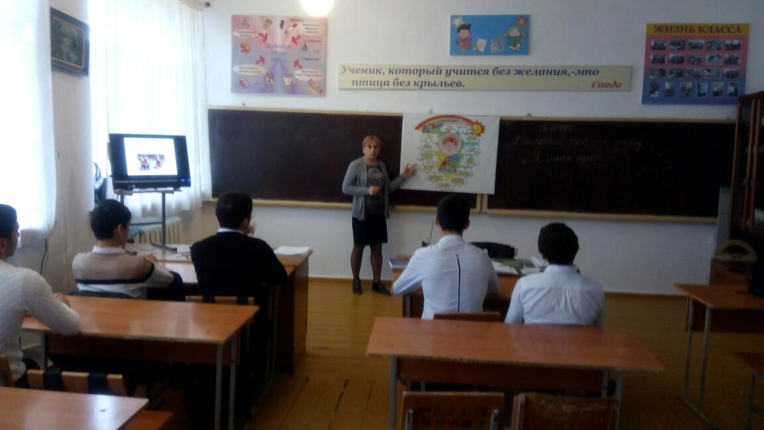
Кл. час в 9 «б»кл. Арсаналиева А.М. Кл. час в 10 кл. Джаякаева А.А.

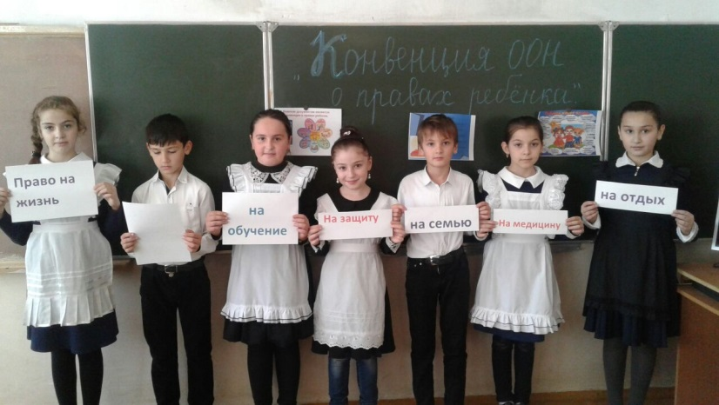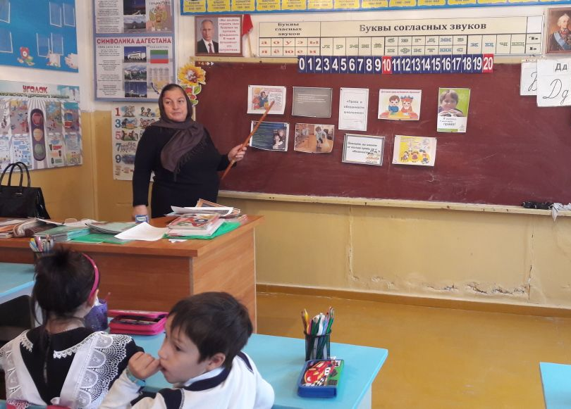
Кл. час в 4 «в» Меджидова А.О. Кл. час в 1 «к» кл. Тагирова Д.А.

17.11 2017г. Правовая игра «Ты имеешь права и обязанности» (8-9классы)
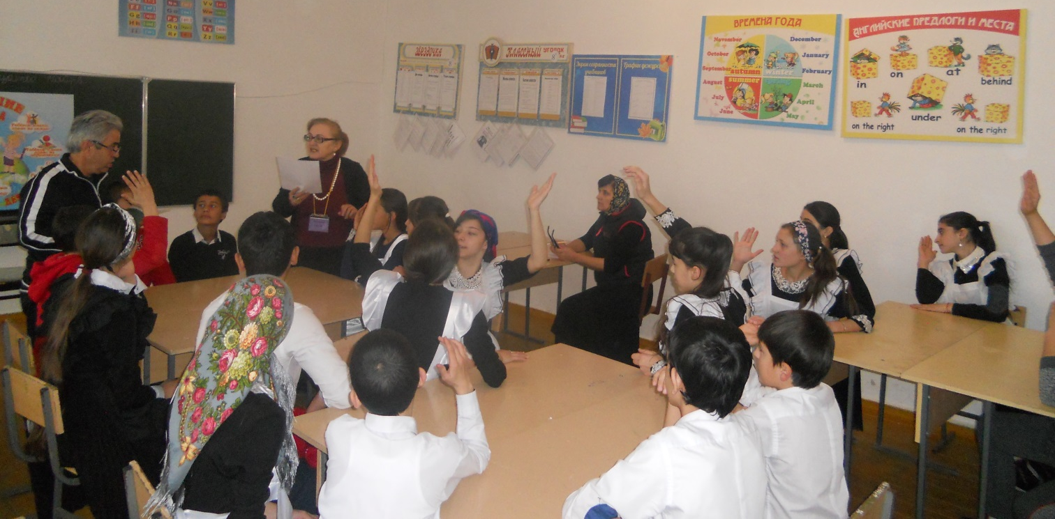

Оформление стендовой информации «Права ребенка» - социолог школы Аманатова Н.Дж.
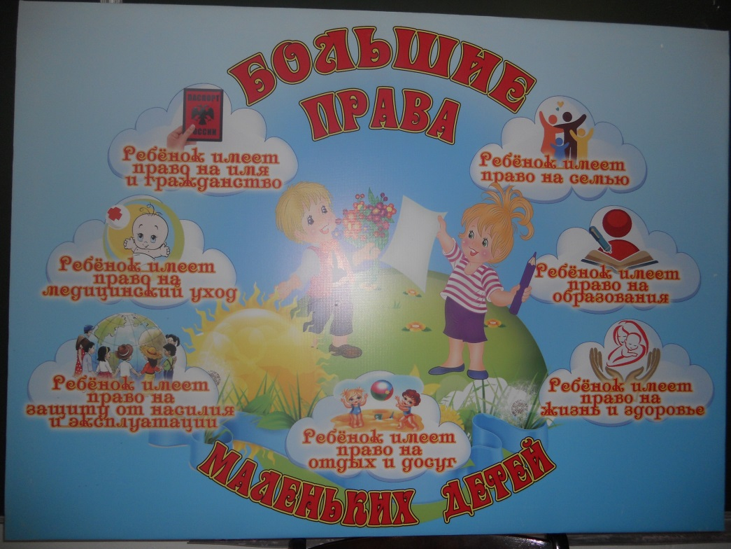

18.11.2017г. консультирование учителей и учащихся по правовым вопросам, психолог школы Касумбекова А.К.

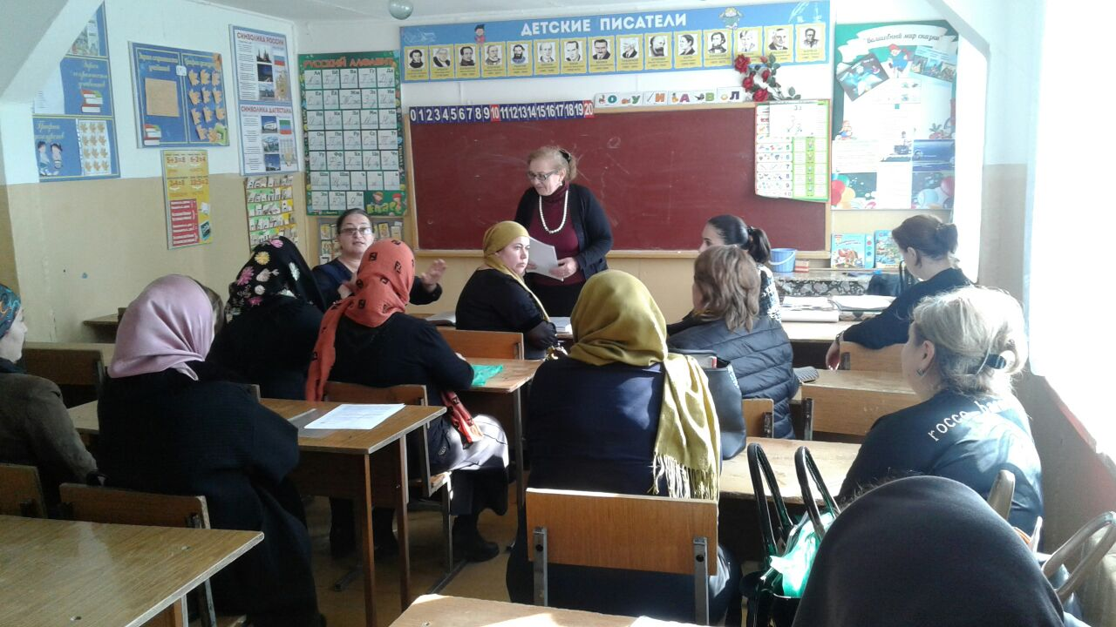

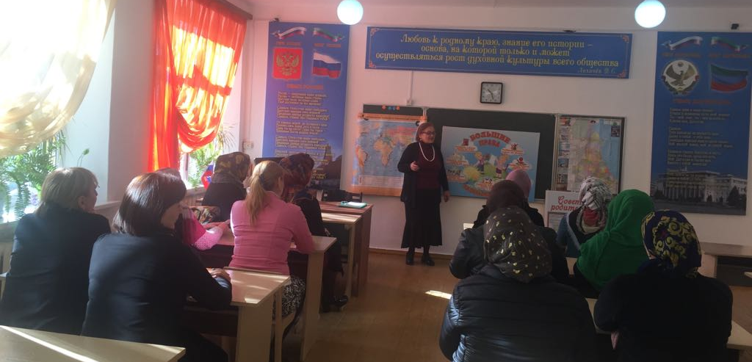

16.11.2017г. социолог школы Аманатова Н.Дж. провела беседу в 6-х классах на тему : «Конвенция о правах ребенка»
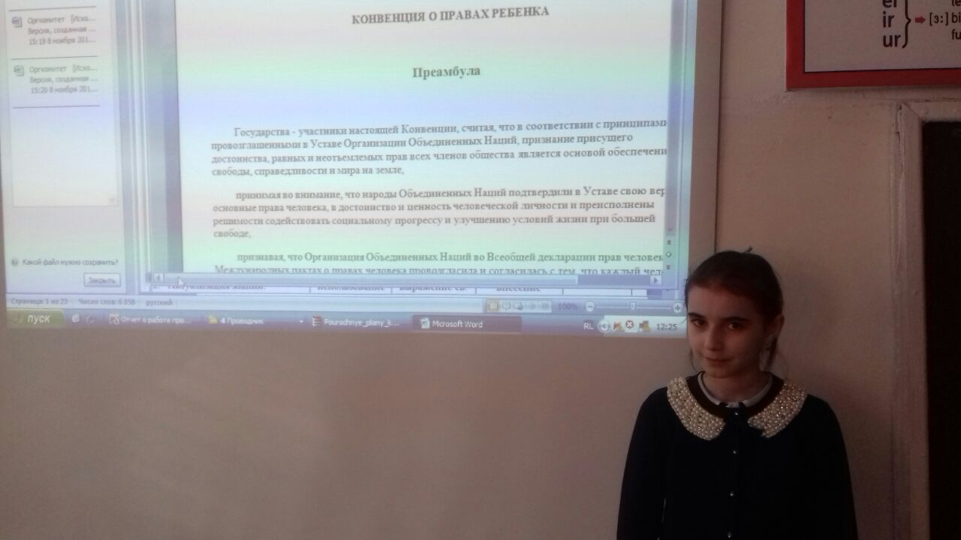

16.11.2017г. ст. вожатая школы Абушева З.С. провела анкетирование среди уч-ся 7-х классов на тему: «Подросток и закон»
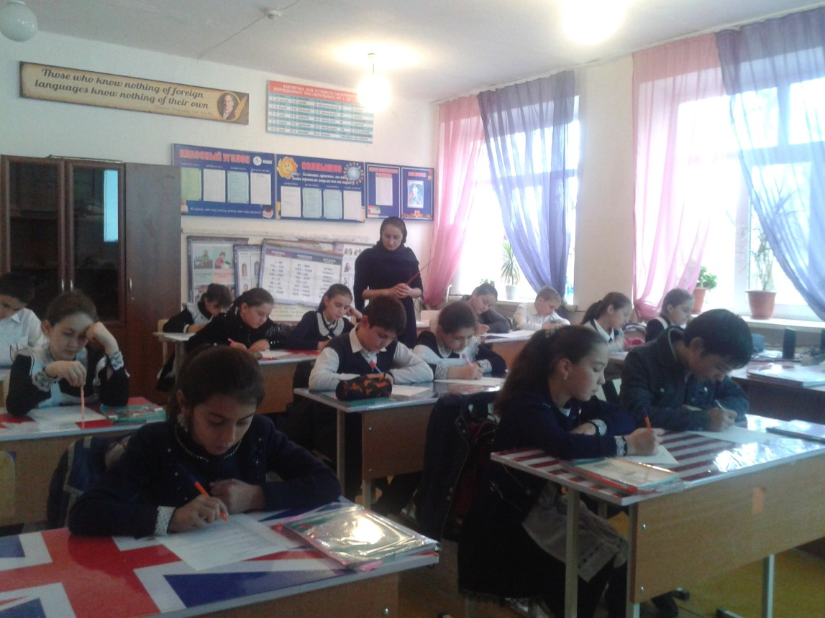

Зам по в/р:____________________ Чопанов М.М.

